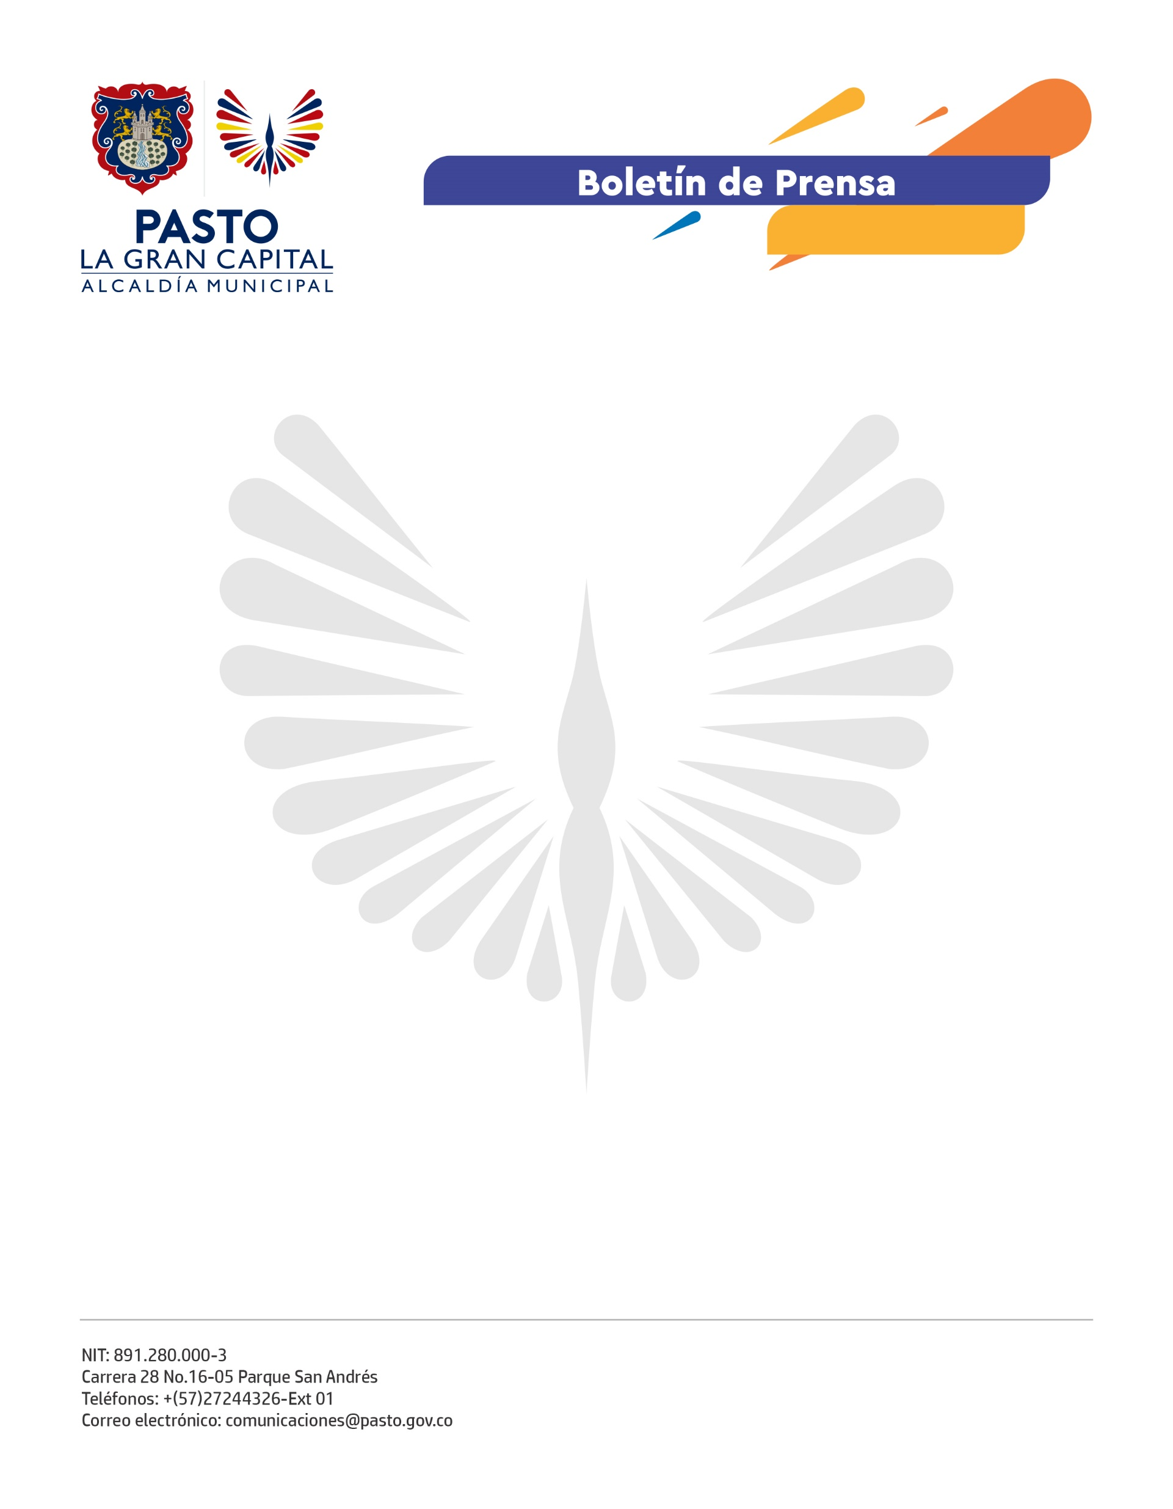
No. 403
4 de septiembre de 2021

CON ENTREGA DE ELEMENTOS DE BIOSEGURIDAD Y EQUIPOS ELECTRÓNICOS LA ALCALDÍA DE PASTO FORTALECE EL SECTOR TURÍSTICO

Con el objetivo de potencializar las capacidades administrativas y de comercialización para la prestación del servicio en guianza turística, la Alcaldía de Pasto se articula con PDT Nariño y entrega elementos de bioseguridad y equipos electrónicos para las asociaciones de turismo comunitario.

“Gracias al señor Alcalde tenemos la oportunidad de participar de este encuentro que nos fortalece como grupos asociativos en cada región. Sabremos aprovechar estos insumos que además nos permiten fortalecer la reactivación después de los difíciles momentos que atravesamos en la pandemia”, afirmó el beneficiario, José Pinchao.

Extintores, alcohol antiséptico, jabón glicerinado, puntos ecológicos, bombas fumigadoras, kits de señalización y tapetes de desinfección, fueron los insumos de bioseguridad y primeros auxilios que se entregaron a las Asociaciones de Turismo Comunitario la Represa de Río Bobo, Tour de la Esperanza vereda El Motilón y la Asociación Agropecuaria y Turística Alto San Fernando.

“Nos sentimos orgullosos de esta gestión porque nos están ayudando a implementar el turismo y es algo que necesitábamos para reactivarnos, además, esto nos permite trabajar y brindar empleo en nuestros establecimientos comerciales”, agregó el miembro de la Asociación Agropecuaria y Turística Alto San Fernando, Carlos Cuarán.

Debido a la importancia de la promoción turística como uno de los pilares de la reactivación, se entregaron cámaras digitales, tabletas y amplificadores de voz a las asociaciones Asoyarcocha, Prohumedales y Cochatour.

“La resiliencia de estas asociaciones nos demuestra que sí se puede y con estas acciones felicitamos y reconocemos el esfuerzo de los prestadores de servicios turísticos y del turismo comunitario en nuestra zona rural”, concluyó el subsecretario de Turismo, Juan Pablo Izquierdo.

